 | 题名 | 药物降解的有机化学
 | 作者 | 李敏著 | 索取号 | R914/45
 | 主题 | 药物化学 | 出版社 | 化学工业出版社
内容简介:
系统论述了药物的各种降解机理与途径，包括水解降解、氧化降解、光化学降解、药物与辅料间相互作用及生物药的化学降解等，尤其是在ICH与WHO指导原则下，接近“真实”条件下的药物强降解机理以及长期储存条件下（稳定性试验中）药物的各种降解机理。本书讨论了在药物降解中具有重要意义的有机反应，并用从商业化药物产品到处于各个不同开发阶段，从制剂开发到制造工艺开发的候选药物的降解实例来加以说明。本译著共九章，包括：引言、水解降解、氧化降解、各种类型的降解反应及其机理、药物与辅料的相互作用以及加合物的形成、光化学降解、生物药的化学降解、解析降解产物结构及其降解途径的策略、药物降解的控制等。

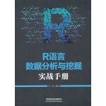 | 题名 | R语言数据分析与挖掘实战手册
 | 作者 | 程静编著 | 索取号 | TP312/2545
 | 主题 | 程序语言设计 | 出版社 | 中国铁道出版社
内容简介:
本书系统地介绍了利用R 语言进行数据分析和挖掘的相关技术，采用由浅入深的框架体系：开篇伊始介绍R 语言的基础操作，进而介绍回归分析、方差分析等数据分析的方法，以更好地探索数据内部结构，获取数据所包含的信息；更重要的是为后续的数据挖掘提供理论依据；*后介绍典型数据挖掘工具和方法，采用理论基础到算法介绍到案例实战的布局，让读者深刻感知数据挖掘的精髓，在了解算法的同时更好地学以致用。 程静，毕业于重庆大学，目前就职于西部估值最高的互联网公司猪八戒网，担任高级数据分析工程师，负责行业数据搜集、整理、分析，并依据数据做出行业研究、评估和预测，擅长大数据分析及数据挖掘的各种算法。

 | 题名 | 如何看懂一幅画
 | 作者 | 曹意强著 | 索取号 | J205.1/64
 | 主题 | 绘画鉴赏 | 出版社 | 浙江人民美术出版社
内容简介:
适读人群 ：艺术爱好者 绘画鉴赏类读者 杰作的艺术价值真实而有据可寻，但是，唯当我们置身于相关的心灵状态，与它进行充分交流时，我们才能真切地感知其价值与魅力。从这个意义上讲，艺术价值是我们直接体验的结果，而不是一种理性定义。本书选介的都是中西美术史中的不朽名作。围绕每件作品所写的文字难以捕捉作品的特质，只是为读者提供相关的信息，以及某种理解的规则或手段。如果它们能让读者的注意力集中到作品上面，引导读者付出努力去创造性地欣赏人类伟大的美术作品，那么读者*终进入不经分析便能体验艺术作品特质的境界就有可能。而对于初涉艺术之门的人来说，没有这类途径与手段，就无法获得完美的艺术体验。

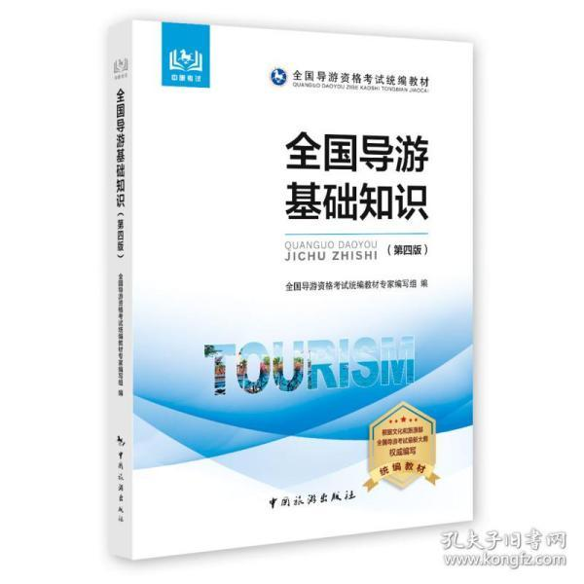 | 题名 | 全国导游基础知识
 | 作者 | 本书教材组 | 索取号 | F590.6/54
 | 主题 | 导游知识 | 出版社 | 中国旅游出版社
内容简介:
本次修订按照文化和旅游部发布的《2019年全国导游资格考试大纲》的要求，根据2019年新大纲的五部分内容相应调整了篇章结构，将全书对应分为五篇十七章。增加了“导游管理体制”“导游自由执业的类型与模式”“称呼礼仪”“介绍礼仪”“电话礼仪”“全陪核对、商定日程的具体内容”“全陪提供旅行过程中的服务”等内容。删除了上一版中出现的、2019年考试大纲中未再提及的内容，并对上一版中出现的疏漏、错误及较陈旧的知识进行了全面订正。新版图书紧扣《2019年全国导游资格考试大纲》，主要内容涉及导游服务、导游概况、导游礼仪、团队旅游、散客旅游、文明旅游规范、导游语言技能、导游带团技能、导游讲解技能等。

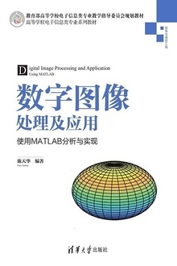 | 题名 | 数字图像处理及应用
 | 作者 | 陈天华著 | 索取号 | TN911.73/84
 | 主题 | 数字图像处理 | 出版社 | 清华大学出版社
内容简介:
本书系统地介绍了数字图像处理的基本概念和理论、基本方法和算法。全书共分12章，从内容上可分为3大部分。第1部分是数字图像处理的基础知识，包括图像处理的基本概念及相关基础。第2部分是数字图像处理方面的核心内容，系统地讨论了数字图像处理中的各种基本技术，包括图像处理的各种变换、图像处理的基本运算、图像空域增强技术、图像频域增强技术、彩色图像处理、图像复原和图像编码技术等。第3部分是图像分析和理解方面的内容，由浅入深地介绍了图像分割、数学形态学、图像特征与理解等方面的内容，为深入应用奠定坚实的基础。本书在内容安排上循序渐进、深入浅出，各章均配有丰富的例题和习题，力求突出重点、面向应用、提高能力、解决问题。

I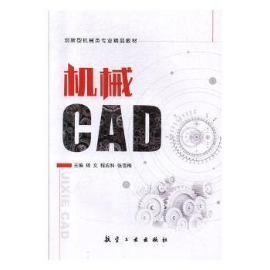 | 题名 | 机械CAD
 | 作者 | 杨文主编 | 索取号 | TH122/888
 | 主题 | 机械制图 | 出版社 | 航空工业出版社
内容简介:
本书系统地介绍了CAD制图的方法和技巧。本书以实例的形式，系统地讲述如何运用AutoCAD2006软件绘制机械图形，让读者在操作的过程中掌握CAD，并运用CAD绘制机械图形。首先讲述机房安全与操作规程，其次，简单介绍了AutoCAD2006中文版，然后，以实例的形式，重点介绍运用CAD绘制平面图形、零件图及尺寸标注、轴测图及其尺寸标注，最后简要介绍了CAD的三维造型和CAD图形的输出与打印。

 | 题名 | 涂附磨具
 | 作者 | 李砚咸 | 索取号 | TG7/11
 | 主题 | 涂附磨具 | 出版社 | 中国原子能出版社
内容简介:
本书为涂附磨具制造与应用的技术类书籍, 内容包括涂附磨具生产制造与使用的全过程, 分为材料篇、制造篇、制品篇、应用篇4个部分。涂附磨具俗称砂布砂纸, 其应用十分广泛, 几乎没有一件产品不是直接或间接地与涂附磨具磨削应用有关。涂附磨具磨削应用的发展与涂附磨具的技术进步密不可分, 它是一个从手工到机械、再到数字化、智能化的发展过程。本书可作为从事涂附磨具及相关行业的技术人员、工人的技术参考书，也可用作大专院校相关专业师生的辅修。

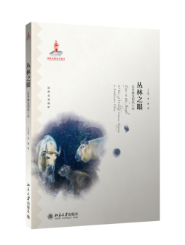 | 题名 | 丛林之眼：红外触发相机十年
 | 作者 | 王大军著 | 索取号 | TB852.1/36
 | 主题 | 红外线摄影 | 出版社 | 北京大学出版社
内容简介：
红外触发相机如同科学家放在丛林中的眼睛，24小时不间断地观察着丛林，记录下了一个个有趣的故事，揭开了一个个不为人知的奥秘。《丛林之眼--红外触发相机十年》不但记下了一个个与红外触发相机有关的有趣故事，还介绍了红外触发相机的的发展历程，相机的使用的知识以及将来红外触发相机在动物保护中能发挥的作用。本书语言简单，通俗易懂，配有大量精美的图片，适于热爱生物的普通读者、摄影爱好者以及相关动物保护方面的专业人士阅读。配有大量的红外触发相机的精美图片，介绍了红外相机的使用的知识，语言生动、有趣。 北京大学的科学家王大军自2002年开始就进行着触发式红外照相机项目，至今以持续了9年时间。一张张生动的照片就好似野生动物的一份份档案，帮助王大军和他的团队真实记录着野外的真实状态。

